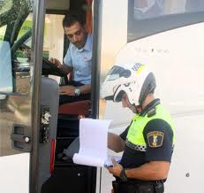
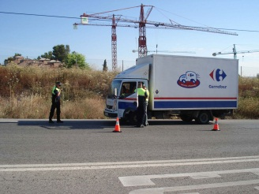
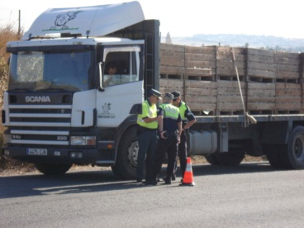
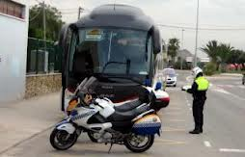
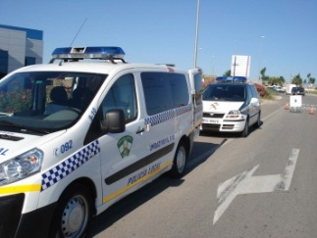
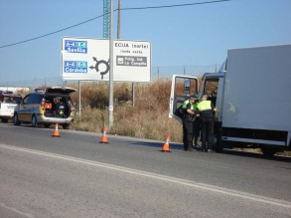
Autor/es: DIEGO AMADOR BLANCAT SEBAQUEVAS
2ª Edición

MANUAL BÁSÍCO DE INSPECCIÓN DE TRANSPORTES PARA POLICÍA LOCAL

AUTOR Y EDICIÓN:
© DIEGO AMADOR BLANCAT SEBAQUEVAS
Policía Local Écija (Sevilla)
Nº de Depósito Legal
SE 4030-2012

COLABORA Y DISTRIBUYE

Sindicato Independiente de Policía Local de Andalucía

EJEMPLAR DE DISTRIBUCIÓN GRATUITA
Esta publicación electrónica se divulga y distribuye con la colaboración de SIP-AN, Sindicato Independiente de Policía Local de Andalucía, con la intención de reciclar y perfeccionar en esta materia a los diferentes Policías Locales tanto de nuestra Comunidad Autónoma, así como del resto de Comunidades. Se publica electrónicamente como publicación electrónica en la página web del Sindicato Independiente de Policía de Andalucía SIPAN, www.sip-an.es, en la sección biblioteca virtual, apartado publicaciones de Interés Policial, estando disponible pasa su visualización e impresión de cuantos usuarios estén interesados en sus contenidos.
© Reservados todos los derechos del Autor, queda prohibida cualquier copia total o parcial de esta obra para su inclusión en otras publicaciones, salvo autorización expresa de su autor. Queda autorizada su impresión y difusión por cualquier tipo de medio.

EPÍLOGO:

Debido al gran crecimiento industrial que están experimentando infinidad de Municipios y la creación de multitud de polígonos industriales y su ampliación demográfica, cada vez es mayor el tránsito de vehículos pesados y de viajeros por los cascos urbanos y lugares donde la Policía Local ejerce su competencia.
Después de la Publicación del “MANUAL DE TRANSPORTES PARA POLICÍA LOCAL”, en su Edición I y II, me ha llevado a la Publicación del Manual Básico de Inspección de Transportes para Policía Local, el cual hace referencia a los documentos necesarios que deben de portar los vehículos de Transporte tanto de Viajeros como de Mercancías.
El presente Manual, pretende hacer más fácil para los Agentes de la Policía Local la realización de un control de Transportes, ya que por su amplio contenido científico y divulgativo, hace que de una manera fácil y comprensible al Agente de la Policía Local pueda comprobar la relación de documentos que deben de solicitar en una inspección de transportes tanto de los conductores, vehículos y su carga.
El presente MANUAL BÁSICO DE INSPECCIÓN DE TRANSPORTES PARA POLICÍA LOCAL, se ha publicado en colaboración con el Sindicato Independiente de Policía de Andalucía Sip-an, para ser entregado en su versión Libro a los alumnos de las distintas Acciones Formativas de perfeccionamiento en ésta materia y en su versión de Publicación Electrónica, ha sido publicada en el Área de Formación – Biblioteca Virtual - Publicaciones de Interés Policial www.sip-an.es, del citado sindicato.
…………………………………………………………………………………………………………………………………………………………………………………………………………………………………………………………………………………………………………………………………………………………………………………………………………………………………………………………………

ETC, ETC, ETC……

